**密级： 保密期限：**



**硕士学位论文**



**题目： 面向5G的全维度MIMO系统**

**CSI量化研究及性能分析**

**学 号： 2013110363**

**姓 名： 蒋砺思**

**专 业： 通信与信息系统**

**导 师： 王 莹**

**学 院： 信息与通信工程学院**

**2015年11月16日**

独创性（或创新性）声明

本人声明所呈交的论文是本人在导师指导下进行的研究工作及取得的研究成果。尽我所知，除了文中特别加以标注和致谢中所罗列的内容以外，论文中不包含其他人已经发表或撰写过的研究成果，也不包含为获得北京邮电大学或其他教育机构的学位或证书而使用过的材料。与我一同工作的同志对本研究所做的任何贡献均已在论文中作了明确的说明并表示了谢意。

申请学位论文与资料若有不实之处，本人承担一切相关责任。

本人签名： 日期：

关于论文使用授权的说明

学位论文作者完全了解北京邮电大学有关保留和使用学位论文的规定，即：研究生在校攻读学位期间论文工作的知识产权单位属北京邮电大学。学校有权保留并向国家有关部门或机构送交论文的复印件和磁盘，允许学位论文被查阅和借阅；学校可以公布学位论文的全部或部分内容，可以允许采用影印、缩印或其它复制手段保存、汇编学位论文。（保密的学位论文在解密后遵守此规定）

保密论文注释：本学位论文属于保密在 年解密后适用本授权书。非保密论文注释：本学位论文不属于保密范围，适用本授权书。

本人签名： 日期：

导师签名： 日期：

面向5G的全维度MIMO系统CSI量化研究及性能分析

摘 要

为了应对移动互联网迅猛发展带来的井喷式增长的移动宽带业务需求，针对第五代移动通信（5G）系统的讨论已经广泛开展。作为5G的一项关键候选技术之一，全维度多入多出技术（Full Dimension Multi-Input-Multi-Output, FD-MIMO）利用2D有源天线阵列（2D Antenna Array）为极大数目的移动终端同时同频提供服务并利用竖直维的空间自由度实现3D波束赋形，使得系统的覆盖和容量均能有大幅提升，是发展前景广泛被看好的一项候选技术。

信道状态信息（Channel State Information, CSI）的量化是制约FD-MIMO性能提升的关键因素。一方面，FD-MIMO支持的天线数目远远超过传统的8天线MIMO系统，极大增长的天线数目带来了巨大的CSI量化复杂度；另一方面，为了利用使用2D天线阵列多出的竖直维的空间自由度，在设计CSI量化方案时必须考虑竖直维的信道信息。针对上述问题，本文首先提出了克罗尼克积形式的码本及其优化算法，以充分利用竖直维信道自由度，更进一步，本文提出了基于信道分解的低复杂度CSI量化算法以解决大规模天线阵列下CSI量化复杂度高的问题。本论文的主要内容包括三个方面：

1. 为利用3D信道竖直维的空间自由度，首先验证了克罗尼克积形式码本针对强相关3D信道的有效性，并针对传统DFT（Discrete Fourier Transform）克罗尼克积码本码字间相关性过高的缺陷，提出了新的码本构建方法，推导出了最优码本构建准则，同时提出了更加实用的接近最优的码本构建算法。仿真结果显示优化后的码本较之传统DFT克罗尼克积码本大幅降低了系统的误码率。
2. 传统基于码本搜索方法的CSI量化复杂度与天线数成指数关系。这使得CSI量化在使用大规模天线阵列的FD-MIMO中变得极为困难。因此，为降低复杂度，本文在克罗尼克积码本的基础上，将信道向量分解成两个子信道，根据信道量化和非相关接收间的等价关系将两个子信道量化成两个码字，最后将两个码字经过一定运算映射到克罗尼克积码本中。该算法复杂度与天线数成线性关系，大大降低了原本成指数关系的复杂度。
3. 本文通过搭建符合3GPP要求的3D-MIMO系统级仿真平台,对克罗尼克积码本的性能以及FD-MIMO动态波束赋形算法进行了评估和研究，仿真结果表明,在现有的天线配置下，针对3D信道的克罗尼克码本性能优于传统码本，但由于天线数目较少，增益有限。

论文最后对全文进行了总结，并指明了FD-MIMO今后的研究方向。

关键词： 5G CSI量化 FD-MIMO 3D信道 克罗尼克积 复杂度

**RESOURCE MANAGEMENT ON USER PAIRING： FROM 2D TO 3D-MIMO SYSTEMS**

**ABSTRACT**

With the rapid development of wideband wireless technology, in the past few decades, mobile communication system is head for wider range, high data rate, larger system capacity, multiple services and low expenditure. ITU also formally adopted the long-term evolution-advanced (LTE-A) system and 802.16m technical specifications established for issues of international standards future mobile communication systems (IMT-Advanced). Multi-user MIMO (MU-MIMO), transmission through the expansion of space dimensions and exponentially increasing the channel capacity, has been widely adopted by a variety of wireless communication standards.

In terms of practical application scenarios, which the channel conditions of different users varies, schemes for multi-user scheduling and resource allocation, has become the key factor to MU-MIMO system performance. Meanwhile, the complexity and feedback overhead can be the cost to many advantages that multi-user MIMO technology brings. Therefore, to achieve the tradeoff among MU-MIMO throuthput, computational complexity and feedback overhead is nessessary. In addition, at this stage MU-MIMO technology mainly use the horizontal DOF to dynamically adjust sending signals, underutilized the freedom of three-dimensional space. Therefore, the tradeoff of 2D MU-MIMO and 3D-MIMO pairing design are very important topics. Based on this background, this thesis focus on the system performance influence of 2D and 3D-MIMO user pairing in LTE-A system in on, and based on the channel state information, proposes appropriate tradeoff solution. The main contributions are described as follows:

First, this thesis summarizes and evaluates several user pairing schemes in 2D MU-MIMO systems. Through the system-level simulations based on the LTE R10 configuration and evaluation, each user pairing scheme system performance is evaluated, the various scenarios for each algorithm are summarized for scene, and feasibility analysis is conducted.

Secondly, this thesis analyzes the multi-user pairing. The three main reasons affected the overall performance of multi-user systems are: 1) low SINR user pairing; 2) adaptability of user rank; 3) feedback overhead.

In the 2D scenario, through the analysis of precoding codebook, how the precoding codebook and feedback overhead impact on the system is researched. Meanwhile, the PMI&RI pairing cluster algorithms are proposed. Through simulation, we conclude that: based on the PMI & RI pairing cluster, 2D MU-MIMO can achieve tradeoff between feedback overhead and system throughput.

Then, this thesis further analyzes pairing schemes in 3D-MIMO scenario, first the 3D-MIMO channel environment characteristics are analyzed. Based on 3D Channel, full dimension of 3D MIMO codebook are designed. Based on the 3D codebook, 3D MU-MIMO users pairing algorithms are proposed. Through system-level simulation, the system performance of 3D user pairing is evaluated. Complexity, feedback overhead, pairing proportion is analyzed with respects to the previous 2D MU-MIMO user pairing. Simulation results show that the 3D-MIMO multi-user pairing can effectively utilize vertical direction spatial degrees of freedom to improve the spectrum efficiency.

Finally, a brief summary of this thesis is made and possible future research contents are pointed out.

KEY WORDS: User pairing 3D-MIMO Precoding LTE-A systems system-level evaluation

目 录

第一章 绪论 1

1.1 引言 1

1.2 FD-MIMO概述 2

1.2.1 2D有源天线阵列 2

1.2.2 3D空间信道模型 3

1.2.3 FD-MIMO标准化演进 4

1.3 FD-MIMO信道状态信息量化 5

1.4 挑战与难点 6

1.4.1 针对3D信道的码本设计与优化 6

1.4.2 针对3D信道的低复杂度CSI量化方法研究及性能分析 7

1.5 本文的主要研究内容及组织结构 8

第二章 针对3D信道的码本设计与优化 9

2.1 引言 9

2.2 3D信道模型 9

2.3 基于DFT码本的克罗尼克积码本 11

2.4 克罗尼克积码本的有效性 11

2.4.1 全相关3D信道的最优权向量概率分布 12

2.4.2 克罗尼克积码本码字的概率分布 14

2.4.3 不完全相关的3D信道下的最优权向量分布 14

2.5 KPC码本优化 15

2.5.1 最优KPC码本构建准则 17

2.5.2 接近最优的码本构建算法 18

2.6 性能仿真及总结 20

2.6.1 仿真设置 20

2.6.2 仿真结果与分析 21

第三章 针对3D信道的低复杂度CSI量化 25

3.1 引言 25

3.2 系统模型 26

3.3 正交PMI&RI配对集合设计 26

3.3.1 LTE-A系统中预编码码本设计 27

3.3.2 固定数据流数正交PMI&RI配对集合 27

3.3.3 混合数据流数正交PMI&RI配对集合 27

3.4 用户配对算法 29

3.4.1 PMI&RI配对子集选择 29

3.4.2 潜在配对用户搜索 29

3.4.3 MU-SU吞吐量比较 31

3.5 仿真结果与分析讨论 31

3.5.1 OPC和OPS性能比较 32

3.5.2 反馈开销比较 34

3.5.3 计算复杂度比较 35

3.5.4 适用场景分析 36

3.6 本章小结 36

第四章 3D-MIMO用户配对研究 37

4.1 引言 37

4.2 3D信道建模与分析 37

4.2.1 2D SCM 信道建模 38

4.2.2 3D信道建模 39

4.2.3 天线阵列模型 41

4.3 3D MU-MIMO用户配对策略 41

4.3.1 3D分离配对子集策略（SPC） 42

4.3.2 3D联合配对子集策略（JPC） 47

4.4 仿真结果 50

4.4.1 3D-MIMO阵元设置 50

4.4.2 3D JPC和2D场景配对算法比较 51

4.4.3 反馈开销比较 52

4.4.4 计算复杂度比较 53

4.4.5 配对比例比较 53

4.5 本章小结 54

第五章 总结与展望 55

5.1 全文总结及主要贡献 55

5.2 下一步研究的建议及未来研究方向 56

参考文献 57

致 谢 60

攻读硕士期间研究成果 61

# 绪论

## 引言

随着移动互联网的飞速发展和智能终端的广泛普及，人们在生活、工作的各个领域对于移动宽带业务的需求呈井喷式增长[1]。据预测，到2020年时，数据业务将增长1000倍。随着视频和音频业务的广泛普及，其对清晰度越来越高的需求使得移动网络对数据传输速率的要求越来越高。在移动数据服务的爆炸性增长趋势下，第五代移动通信系统（5G）应势而生，旨在实现更高的频谱效率（SE），更高的能源效率（EE）以及更密集的网络部署。

为了应对飞速增长的移动数据业务，第三代合作伙伴计划（the Third Generation Partnership Project, 3GPP）长期演进计划（Long Term Evolution, LTE）和后续演进计划（LTE-Advanced）已经在其释放的版本8到版本11中引入了诸多包括载波聚合（Carrier Aggregation, CA）、协作多点传输（Coordinated Multi-point Transmission/reception, CoMP）、增强型MIMO（Enhanced MIMO）、无线中继（Relay）、自组织网络（Self-organization Network，SON）等尖端技术用以提高频谱效率。在这些技术中，CoMP被认为能够较大的提升系统吞吐量和边缘用户的吞吐量，尤其是边缘用户的吞吐量。但是其对巨大的小区间交互开销使得其发展进入了瓶颈；CA技术可以有效提升系统峰值速率和网络负载均衡能力，但同时也需消耗大量的系统资源。因此，在3GPP已经制定标准的技术中，覆盖和容量的折中还没有被完美的实现。

全维度多入多出技术[4,5]（Full Dimension Multi-Input-Multi-Output, FD-MIMO）被视为能够满足未来5G需求的关键技术之一。FD-MIMO采用大规模2D有源天线阵列（Active Antenna Array, AAS），可以利用空间隔离度为极大数目的移动终端同时同频提供服务从而大幅提升系统容量，此外，2D天线面板可以充分利用竖直维的空间自由度实现3D波束赋形使得系统覆盖大幅提升。由于FD-MIMO技术对系统的覆盖和容量均有可观的增益，且随着有源天线技术的发展使得大规模天线阵列的实现成为可能，其发展前景被一致看好。

## FD-MIMO概述

鉴于日益珍贵的频率资源，如何通过扩展空间的传输维度而成倍地提高信道容量成为MIMO技术讨论的热点。在2012年召开的3GPP LTE-Advanced 版本12（Release 12）的研讨会上，FD-MIMO和针对移动设备的（User Equipment，UE）竖直波束赋形被认为是能够进一步提高频谱效率、非常有发展前景的技术[x]。 FD-MIMO采用大规模2D有源天线阵列，可以利用空间隔离度为极大数目的移动终端同时同频提供服务从而大幅提升系统容量，此外，2D天线面板可以充分利用竖直维的空间自由度实现3D波束赋形使得系统覆盖大幅提升。为了方便FD-MIMO利用2D有源天线阵列，3GPP最近完成的三维（3D）信道模型的研究[x]。2014年10月，在针对FD-MIMO和UE特定竖直波束赋形研究的项目在3GPP启动[x]。由于FD-MIMO也利用了大量的天线提供了额外的自由度，其也可以说是大规模MIMO的扩展[x]。FD-MIMO系统模型如图1‑1所示。2D有源天线阵列和3D信道模型是实现FD-MIMO的两大基础，本节将就着两方面进行详细介绍。

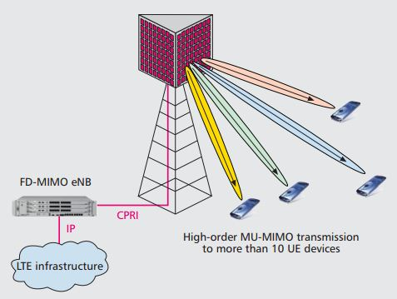

图1‑1 FD-MIMO系统模型[x]

### 2D有源天线阵列

2D有源天线阵列是实现FD-MIMO的基础。不同于传统的一维天线阵列，2D有源天线阵列将天线均匀的部署在平面版上，每根天线配置一个功率放大器，这使得波束赋形更具有灵活性且减少的线缆损耗。此外，信道的俯仰角拓展和用户的竖直维分布可以产生竖直维的空间自由度。将天线部署有一维扩展为二维可以充分利用该自由度。

由于2D有源天线阵列的特性，自适应竖直波束赋形变得非常轻松。例如，竖直部署的天线可以进行自适应竖直扇区分裂。这些分裂的子扇区可以根据用户的负载和位置进行缓慢的调整。竖直波束还可以动态地根据用户状态进行调整，使得能够完全利用3D信道的高度灵活的MU-MIMO变为可能。最近的一些研究[x]表明，利用竖直维波束的系统能够使容量提升30%。

尽管2D有源天线阵列可以释放自由度，提升系统性能，但是由于2D天线阵列中每根天线都需要配置收发链，大规模的天线配置会使得硬件实施不可实现。因此，考虑理想与现实的折中，3GPP规定的典型的2D有源天线阵列[x]如图1-2所示，是载波波长。图中，水平维将布置8个天线端口，竖直维将布置4个天线端口，总共布置32个天线端口。每个天线端口由一个4天线振子的竖直维天线列构成。这些竖直维天线列可以用来增强天线竖直维的方向增益。整体的天线尺寸是水平0.5米，竖直1米。这在2.5 G载频上是可实现的。

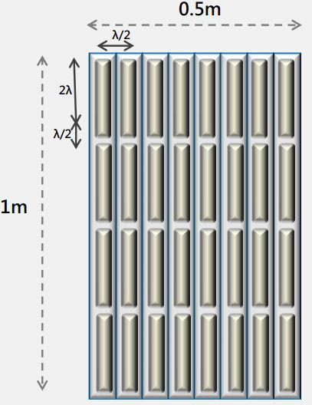

图1‑2 32端口的2D有源天线阵列[x]

### 3D空间信道模型

传统的一维天线阵列只是在一个二维平面上对空间分离度进行隔离，在FD-MIMO中如何考虑竖直维空间自由度进行3D波束赋形现阶段业界的热点话题。传统的波束赋形仅仅是二维的波束赋形，仅需要根据水平维的信道信息来对用户要发送的数据进行处理，从而在天线辐射方向图内形成一个小波束来实时对准用户。这也就是说仅仅需要水平维对用户进行了信道相位信息的跟踪。当小区内用户数特别多时，同时要求服务的用户可能处于同一方位角上，这是仅仅通过水平维的波束赋形根本就不能将这两个用户进行区分，如使波束对准离基站近的用户，则远端用户在辐射范围外；如使波束对准离基站远的用户，这时存在严重的小区间干扰，为了解决这一问题，就需要根据竖直维的信道信息对信号进行处理，这也就引入了3D波束赋形的概念。通过3D波束赋形，增加了竖直维可利用的维度，可以有效地在水平维和竖直维内来跟踪用户信道相位信息，提升服务用户的信干噪比，同时还可以降低邻小区间的干扰，提升用户的传输性能。

然而，传统的2D信道建模方法只在水平维进行建模，并没有考虑竖直维的俯仰角，即认为竖直维俯仰角为0。这种建模方法明显不符合实际，因为在实际的通信系统中，用户除了分布于水平面之外，还会分布于具有一定高度的建筑物内，即用户不仅存在方位角的相关参数，同时还存在垂直仰角的相关参数。因此，为了更贴近实际系统同时方便实现3D波束赋形，3D信道建模在3GPP中被详细讨论。该模型充分考虑了用户实际分布的特点，并由此对整个信道的一系列影响，例如加入了到达仰角，仰角角度扩展，空间距离计算等问题。概括来讲，3D无线信道变得更为复杂，需要考虑的因素也更多，但同时也更贴近实际移动通信系统[x]。也正是基于3D信道模型，3D波束赋形变得更加简单易实现。

### FD-MIMO标准化演进

2013年1月，3D空间信道模型在3GPP上立项研究，正式开启FD-MIMO的标准化演进之路。2014年1月，3D空间信道模型讨论结束，同时配置了32天线端口阵列的第一个FD-MIMO原型机诞生。同年，3D信道的校准工作完成，竖直维波束赋形工作开始立项研究。2015年10月，竖直维波束赋形讨论结束，开始FD-MIMO的立项工作。预计在2016年12月，FD-MIMO的立项将完成。图1-3说明了FD-MIMO的标准化演进之路。

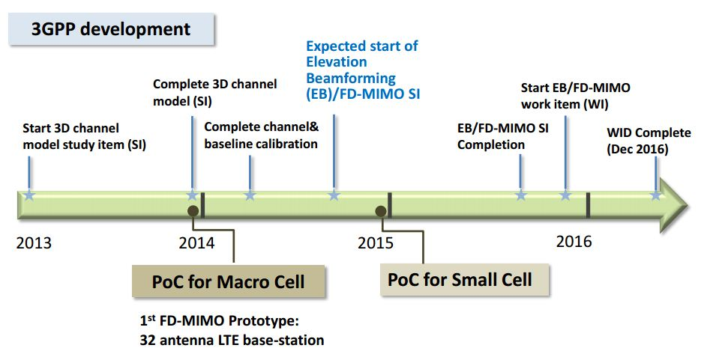

图1‑3 FD-MIMO标准化演进之路[xxx]

## FD-MIMO信道状态信息量化

FD-MIMO相较于传统MIMO技术主要有两大特征。第一，FD-MIMO系统支持的天线数目将远远超过最多支持8天线的传统MIMO系统；第二，2D天线阵列相较于传统MIMO系统使用的一维线性天线阵列多了一维竖直维可利用维度。FD-MIMO的这两个特征使得关于其的研究主要向两个方向发展：1、研究大规模天线阵列带来的系统性能增益[6]，如高阶MU-MIMO等；2、研究如何利用竖直维空间自由度如3D波束赋形及自适应下倾角等[7-8]。

对于大规模天线阵列系统，巨大的CSI量化复杂度是制约其发展的关键因素之一。在目前的FDD系统中，CSI量化通过有限反馈系统在预先设定好的码本上选出最优量化向量获得。这种随着反馈量的增长而指数增长的码本尺寸使得传统的基于码本的遍历搜索最佳CSI的方法由于计算复杂度太大而无法实现[9]。大规模天线系统中，解决CSI量化的方法主要分为两种：1、改变原有的FDD系统模式，使用TDD系统模式。但是这种方法将改变目前绝大多数的通信系统制式，实现起来困难较大。2、改变原有的基于码本查找的CSI反馈方法，使用复杂度更小的反馈方法或者提出不采用CSI的通信方法。由于大规模天线系统旨在以较小的硬件开销实现大幅的系统覆盖和容量的增益，在原有FDD系统上寻找复杂度更小或反馈量更小的反馈方式相较于将系统改变为TDD模式更具实现价值。

对于3D波束赋形等技术，3D量化码本设计或3D CSI量化是实现FDD系统下3D量化波束赋形的关键。为了更好的利用竖直维的空间自由度，3D信道建模是首要的。为此[10-11]分别提出了散射3D信道模型、相关3D信道模型。[12]更进一步研究了3D信道的相关矩阵并证明该相关矩阵可以由水平维和竖直维的相关矩阵进行直积近似。因此，3D CSI量化研究主要探索信道水平维和竖直维的关系并力求寻找简单有效的方法实现对原有2D码本到3D的扩展。

## 挑战与难点

从调研中发现，CSI量化在FD-MIMO中举足轻重。由于FD-MIMO既要利用大规模天线系统带来的增益又要利用竖直维的空间维度，这使得FD-MIMO的CSI量化存在许多挑战。具体而言主要包括以下几点：

1. 码本设计。现行的LTE系统中使用的Housholder码本或者DFT码本都只针对2D信道进行量化，并没有考虑竖直维的信道信息。为了利用3D信道竖直维的信道信息，新的码本结构需要被研究。
2. 量化复杂度。基于码本的CSI量化方法的复杂度与天线数成指数关系。这使得基于FDD模式的FD-MIMO中的CSI量化复杂度变得不可接受。如何设计新的CSI量化方法来降低复杂度是FD-MIMO亟需解决的问题之一。
3. 兼顾量化复杂度和竖直维空间自由度。大规模天线系统下CSI量化力图抛弃原有的基于码本的量化方法，寻找新的低复杂度的CSI量化方法；而针对3D信道的CSI量化研究主要集中在设计新的码本来利用竖直维的空间自由度。这两者本身存在着矛盾。如何调节这两者间的矛盾同时兼顾低复杂度和竖直维利用度来进行CSI量化将是一个非常大的挑战。
4. 码本有效性与3D波束赋形性能评估验证。3GPP已经制定了3D信道的相关标准，如何在系统级仿真中验证相关算法和技术的性能，是FD-MIMO目前最紧迫的工作。

根据实际系统中应用场景和仿真环境需求，针对挑战1的码本设计方案在第二章中给出，针对挑战2和3的低复杂度针对3D信道的量化方案设计参见第三章，挑战3的性能评估与验证的内容参见第四章。总的来说，本文的研究的重点和难点如下面两部分所示：

### 针对3D信道的码本设计与优化

在3D波束赋形中充分考虑竖直维的信道信息是利用竖直维空间自由度的关键。在FDD系统中，如何对3D CSI进行量化或进行3D码本设计使得竖直维的信道信息能够被充分利用是目前3D波束赋形的研究热点。[12] 通过研究3D信道的相关矩阵得出相关矩阵可以由水平维和竖直维的相关矩阵进行直积近似得到的结论。[16] 在克罗尼克积码本（Kronecker product based codebook ，KPC）的基础上研究了3D多用户MIMO反馈问题。克罗尼克积码本是两个传统DFT码本的克罗尼克积。DFT码本因为其对相关信道的有效性和简单易实施的特性[17,18]被LTE亲睐。KPC保持了DFT码本的恒模特性及简单易实施的特性，是3D MIMO码本的候选码本之一。然而文献[12]和[16]只是提出KPC的概念，由于KPC码本的有效性还没有被证实，如何有效的设计KPC仍然是一个难题。此外，用码字间最大相关性来评价码本，目前的KPC码本的性能并不好。如何改善KPC码本的性能也将是一个难题。针对KPC码本，本文就3D信道、3D码本设计与优化展开研究。验证并说明了KPC码本的有效性，并提出了最优码本构建准则，更进一步提出逼近最优的码本构建算法。

### 针对3D信道的低复杂度CSI量化方法研究及性能分析

降低CSI量化复杂度的方法主要分为两种，一是改变原有的FDD系统模式，使用TDD系统模式。但是这种方法将改变目前绝大多数的通信系统制式，实现起来困难较大。二是改变原有的基于码本查找的CSI反馈方法，使用复杂度更小的反馈方法或者提出不采用CSI的通信方法。由于大规模天线系统旨在以较小的硬件开销实现大幅的系统覆盖和容量的增益，在原有FDD系统上寻找复杂度更小或反馈量更小的反馈方式相较于将系统改变为TDD模式更具实现价值。因此本文主要研究FDD制式下大规模天线系统CSI量化方法。复杂度较低的反馈方法目前被提出的有：TCQ（Trellis Coded Quantization）/NTCQ方法[9]、压缩感知方法[13]和不采用CSI的通信方法[14]。相比较而言，压缩感知方法要求信道具有稀疏性且复杂度相对于传统量化方法并没有太大改善；不采用CSI的通信方法一般适用与非相关通信系统；而TCQ/NTCQ方法利用信道量化和非相关接收间的等价关系实现了CSI量化复杂度极大的降低，且对信道没有特殊的要求，是目前较好的CSI量化方法。

另一方面，为了利用竖直维的空间自由度，克罗尼克积形式的码本将继续被采用。因此，本文根据文献[9]中的等价关系，在克罗尼克积码本的基础上，提出针对3D信道的低复杂度的基于信道分解的CSI量化方法，成功将复杂度从指数级降为与天线数呈线性。

## 本文的主要研究内容及组织结构

本论文重点研究FD-MIMO系统中CSI量化方法。通过对3D信道模型的研究、FD-MIMO反馈机制的分析，设计并优化了针对3D信道的克罗尼克积码本，更进一步在克罗尼克积码本的基础上提出了低复杂度CSI量化方法，增强了系统的实际可用性。并且在系统级仿真平台上验证并评估3D码本和3D波速赋形的性能，进行了可行性分析。

第二章为针对3D信道的码本设计与优化，主要验证了克罗尼克积形式码本针对强相关3D信道的有效性，并针对传统DFT（Discrete Fourier Transform）克罗尼克积码本码字间相关性过高的缺陷，提出了新的码本构建方法，推导出了最优码本构建准则，同时提出了更加实用的接近最优的码本构建算法。仿真结果显示优化后的码本较之传统DFT克罗尼克积码本大幅降低了系统的误码率。

第三章为针对3D信道的低复杂度CSI量化方法研究。该方法在克罗尼克积码本的基础上，将信道向量分解成两个子信道，根据信道量化和非相关接收间的等价关系将两个子信道量化成两个码字，最后将两个码字经过一定运算映射到克罗尼克积码本中。该算法复杂度与天线数成线性关系，大大降低了原本成指数关系的复杂度。

第四章为克罗尼克积码本性能验证与评估。通过搭建符合3GPP要求的3D-MIMO系统级仿真平台,对克罗尼克积码本的性能以及FD-MIMO动态波束赋形算法进行了评估和研究，仿真结果表明,在现有的天线配置下，针对3D信道的克罗尼克码本性能优于传统码本，但由于天线数目较少，增益有限。

第五章总结了全文的内容，讨论了文中的不足和需要进一步改进的地方，并探讨了FD-MIMO的未来研究方向。

# 针对3D信道的码本设计与优化

## 引言

为了使FD-MIMO系统能够充分利用竖直维的空间自由度，设计匹配3D信道模型的码本至关重要。一方面，传统的DFT码本由于只考虑水平维的信道信息并不匹配3D信道模型，应当被加以改进；另一方面，由于FD-MIMO中，基站通常会在有限的空间内安装大量的天线端口，3D 信道通常是相关的，因此，DFT码本中适用于相关信道的恒模特性应当被保留。

考虑实现复杂度与性能的折中，克罗尼克积形式的码本被提出。该码本使用两个DFT码本，一个表征信道的水平维特性，另一个表征信道的竖直维特性，进行克罗尼克乘积构造3D码本，是目前3D码本有力的候选者。但是，该码本针对3D信道的有效性，以及如何设计该码本使码本性能最优，仍然是一个难题。此外，用码字间最大相关性来评价码本，目前的KPC码本的性能并不好。如何改善KPC码本的性能也将是一个难题。为了解决这些难点，本文将研究KPC码本的有效性以及其优化。

## 3D信道模型



图2‑1 基于均匀平面阵列的3D信道模型

在传统2D MIMO系统建模中，关于天线的常用配置，不管是2天线配置或者4天线，还是8天线，都是指的天线端口数量，在每个天线端口中都有若干天线阵元，每个端口通过端口内多个天线阵元的拟合，从而形成固定的下倾角。为了在下一代通信系统中使得3D波束赋形技术能够被更合理应用，需要考虑天线阵元之间而不是天线端口之间的信道[19]。因此，在3D MIMO中关于天线建模采用了2D阵列天线模型来对每个天线阵元进行建模。[10-11]分别提出了散射3D信道模型、相关3D信道模型。在这些模型中，空间俯仰角的引入是最关键的一部分。加入了空间俯仰角的信道模型如图2-1所示。图中我们采用的2D天线阵列为均匀平面阵列（uniformed planar arrays，UPA），其中，代表竖直维天线阵元数，竖直天线阵元间的距离为，代表水平维天线阵元数，水平天线阵元间的距离为。通常情况下，，代表载波波长。代表路径的水平方位角，则代表路径的竖直俯仰角。3D信道冲激响应（channel impulse response，CIR）可表示为：



其中，是零均值复高斯独立同分布随机变量，代表路径总数。是可分辨子径的归一化冲击响应。该子径的到达角（Angle of Departure，AoD）是3D建模的，即包括水平维方向角和竖直维俯仰角。以坐标轴的正方向和坐标轴的负方向定义参考方向，与的范围为及。则的表达式为



其中，









路径的到达角服从高斯分布，均值为，方差为。

当信道的空间相关性增加时，可分辨子径数目、角度扩展、角度方差都会下降。特别的，当信道完全相关时，。在FD-MIMO中，由于基站端在有限的空间内将安装大规模的天线阵列，信道的相关性将非常大。当信道全相关时，其冲激响应表达式为



其中，是零均值复高斯独立同分布随机变量，是针对到达角为的路径的归一化响应。

## 基于DFT码本的克罗尼克积码本

传统的DFT码本由于只考虑水平维的信道信息并不匹配3D信道模型，应当被加以改进；另一方面，由于FD-MIMO中，基站通常会在有限的空间内安装大量的天线端口，3D 信道通常是相关的，因此，DFT码本中适用于相关信道的恒模特性应当被保留。考虑实现复杂度与性能的折中，克罗尼克积形式的码本被提出[x]。该码本使用两个DFT码本，一个表征信道的水平维特性，另一个表征信道的竖直维特性，进行克罗尼克乘积构造3D码本。传统DFT码本的表达式如式2-4所示



其中，代表码本大小，代表发送天线数目，实际上DFT码本是行列的DFT矩阵。

对于克罗尼克积码本（KPC），我们用表征水平维的信道信息，其为行列的DFT矩阵，即为均匀平面阵列水平维的天线数。表征竖直维的信道信息，其为行列的DFT矩阵，为均匀面阵竖直维的天线数目。基于DFT码本的克罗尼克积码本可表示为：



其中，即为克罗尼克积。是一个行列的矩阵。表征的码本大小，，表示均匀平面阵列的天线数目。值得一提的是是正交矩阵，即



## 克罗尼克积码本的有效性

虽然文献[x]都提出了克罗尼克积码本（KPC）的构想，但其针对3D信道的有效性还没有被证明。根据文献[x]，如果码本依据最优权重向量的统计分布分配其量化等级，该码本可认为是最优的。最优权重向量定义为。因此，如果的概率分布与KPC中码字的概率分布相符，即可认为KPC对于3D信道是有效的。考虑到FD-MIMO信道具有较强的相关性，我们先从模型较为简单的全相关信道入手，分析其最优权重向量的分布。

### 全相关3D信道的最优权向量概率分布

根据全相关信道表达式2-3，最优权向量表达式如式2-7，其中表示到达角，，。



可以看出，可以看做是的函数，即。由于 此时是一个周期的函数。为了构造一一对应的函数关系，我们做如下操作

 (2-8)

 (2-9)

此时，是一个与一一对应的函数。由此我们得到式2-10

 (2-10)

由式2-10，我们可以通过求的概率密度函数获得的概率密度函数。

由于使用了函数，的概率密度无法通过理论推导得出。因此，我们首先采用蒙特卡洛法评估了其分布，随后采用核密度估计的方法进一步验证其概率分布。

首先，我们根据式2-8和式2-9产生了10000个点。在产生这10000个点的过程中，我们假设用户在小区内是均匀分布的，即水平维方位角和竖直维俯仰角均是均匀分布的。很明显，的取值范围为0到。根据[x]，俯仰角的最大值为，其中，代表小区半径，代表小区基站的天线高度。因此的取值范围为0到。

基于与的取值，的取值范围为。的取值范围依赖于，对于特定的，的取值范围为。图2-2展示了这10000个点的分布。由于取值范围的特殊，图中有一块空白区域。从图2-2可以看出，在可以取值的区域，除了边缘有一些堆积，基本上可以近似于均匀二维分布。

为了进一步验证我们的想法，我们在生成的10000个点的基础上对的联合概率密度进行了核密度估计，结果如图2-3。其中颜色的深浅代表概率密度的大小，如颜色标签所示。可以看出，除了边缘处，的概率密度分布近似于均匀二维分布。

值得一提的是，虽然我们没有得到完美的均匀二维分布，在取值边界上出现的概率密度峰值并不影响我们的码本设计。因为我们更关注一般情况而不是极端情况。因此，我们认为最有权值向量近似于二维均匀分布。

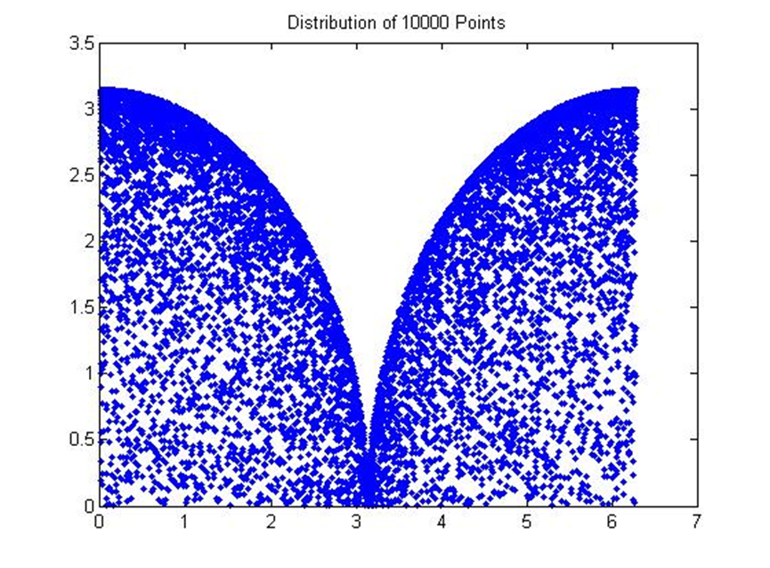

图2‑2 1000个点的分布

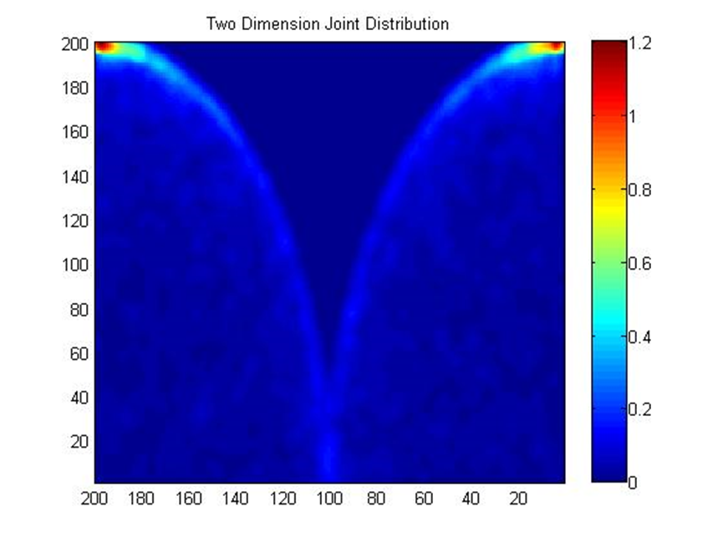

图2‑3 核密度估计结果

### 克罗尼克积码本码字的概率分布

基于式2-5，KPC由表征水平维信道信息的码本与表征竖直维信道信息的码本进行克罗尼克积而得。事实上，克罗尼克积码本可以表示为和的函数，表征水平维码本中码字的位置而表征竖直维码本中码字的位置，即

 (2-11)

其中，

 (2-12)

 (2-13)

类似于，求的概率密度分布等价于求的概率密度分布。显然，在区间上以采样间隔的长度均匀分布，也同样区间上以采样间隔的长度均匀分布。与相互独立，因此，的联合概率分布为均匀二维分布。

可以发现，全相关3D信道的最有权向量的概率分布与KPC码字的概率分布，从而可以说明KPC的有效性。

值得一提的是，基于2.3节中对的描述，我们可以发现行列的实际上是从行列的矩阵中挑选行构成的。矩阵的构成具体在2.5节中给出。事实上，当前挑选这行的方法并不是最优，我们可以通过挑选其他的行构造更优的码本，而挑选行这个行为并不影响的概率分布。也就是说我们在2.5与2.6节中构造的最优以及逼近最优的码本同样在3D信道中非常有效。

### 不完全相关的3D信道下的最优权向量分布

对于不完全相关的3D信道，的概率分布不能像全相关3D信道那样等价于一个或两个随机变量的概率分布。因此我们没法直接估计不完全相关信道的概率分布。尽管如此，信道的相关矩阵与有很深的关系。根据文献[x]，是的主特征向量。文献[x]证明可以近似为

 (2-14)

其中，和分别代表水平维和竖直维的相关矩阵，其定义请参阅文献[x]。因此，可以表示为

 (2-15)

其中，是的主特征向量，是的主特征向量。

由式2-15可以看出，对于不完全相关信道，依然可以用克罗尼克积的形式生成码本。但是，2.3节描述的KPC是否是最优效的就无法证明了。尽管如此，由于KPC码本的恒模特性和其简单易实施的性质，KPC码本仍然是3D码本的强力候选者之一。

## KPC码本优化

码字间即矩阵列间最大相关性是评价码本性能的指标之一[xxxxx]，越低码本性能越好。但是以为指标，2.3节中描述的基于DFT的KPC性能非常不好。以码本大小以及天线数为例，我们在图2-4中描绘了码本码字的相关性。可以看出该码本的。这是非常高的最大相关性，将严重影响系统性能诸如SNR与BER[xxxx]。注意，值的是不同码字间的相关性。



图2‑4 基于DFT的KPC相关性示例

为了减小码本码字间的的相关性，提高码本性能，我们考虑优化2.3节中描述的基于DFT的KPC。我们在2.4.2中已经提到过，行列的实际上是从行列的矩阵中挑选行构成的。我们可以通过挑选其他的行构造更优的码本。矩阵的构成为

 (2-16)

其中，

 (2-17)

 (2-18)

式中，表征水平维码本的大小，表征竖直维码本的大小。

定义代表选出的行，且。选出的这行同样构成了一个适用于3D信道的码本且2.4.2中已经说明其对3D信道的有效性。的第列即其第个码字可以表示为

 (2-19)

则的码字间相关性可表示为

 (2-20)

为了获得最优码本，我们需要解决的问题为

 (2-21)

对任何码本，有下届，即Welch Lower Bound，可表示为

 (2-22)

该下届能达到的充要条件为

 (2-23)

如果码本能达到Welch Lower Bound，其可被认为是最优的，则问题2-21自动被解决。因此我们首先将推导码本达到Welch Lower Bound的条件。

### 最优KPC码本构建准则

的码字间相关性是对称的，即

 (2-24)

因此，我们可以将问题2-21变形为

 (2-25)

其中，







我们令及，其中，是取模运算，是下取整运算。根据的定义，我们有

 (2-26)

其中，



令表示的次数，其中。类似，令表示的次数，。由于，则或者，即不能同时为0。则，我们有

 (2-27)

为了简化描述，我们定义







则，我们可以将式2-26改写为

 (2-28)

由于和由和唯一决定，我们定义





式2-28可进一步简化为

 (2-29)

可以看出，和构成二维傅里叶变换对（two-dimension discrete Fourier transform pair）。当达到Welch Lower Bound时，需要满足

 (2-30)

则导致

 (2-31)

则，当挑选出来的满足式2-31时，可以达到Welch Lower Bound。

例如，当，，挑选，可以达到Welch Lower Bound。

### 接近最优的码本构建算法

虽然2.5.1给出了最优KPC码本构建准则，但是该准则大多数时候无法满足，因为式2-31不仅与选出的行有关，还与水平维码本大小和竖直维码本大小有关。本节针对更一般的码本参数，提出一种接近最优的码本构建算法。注意到

 (2-32)

 (2-33)

可以发现码字间相关性取决于。因此，码字间相关性具有循环特性。所以我们只需要考虑，。则码本构建问题可表示为

 (2-34)

用遍历搜索的方法找出使最低的行，是最容易想到的方法。但是遍历法的复杂度非常高，事实上，我们需要从行中选出，当比较大的时候，复杂度是不可接受的。例如，当，时，我们需要搜索种行组合。因此，我们不能遍历全部的码本去获得最低的行。

基于以上考量，本文提出了一种基于离散随机逼近算法的码本构建算法。离散随机逼近算法非常适用于序列估计且收敛迅速[xxx]。该算法的基本思想是首先随机生成一组行索引集合，更新的行索引集合在上一步的估计上沿着性能更好的方向改进一位索引。在迭代过程中，全局最优的解可以通过不断更新一个表征个索引集合出现概率的向量获得。中出现概率最大的索引集合即为最优的行。

发现最优行的算法步骤总结在算法一中。首先定义一些随机搜索的辅助变量，具体定义有：、、分别代表第次迭代时的当次迭代行索引组合、当次估计最优行索引组合、当次最优行索引组合；辅助矩阵代表已经出现过的行索引组合，其中为了降低计算复杂度，通常取值为500；代表每种行索引向量出现的概率；在每次更新的过程中，表示除了第元素为1其余元素均为0的向量。具体步骤解释如下：

***Step1：***初始化。随机生成一个有个行向量索引集合 ，令、，矩阵的第一行赋值。设置，令其第一个元素，迭代计数，；

***Step2：***迭代开始。在每次迭代中，令，令迭代序号，计算当次迭代中选取的行索引集合产生的码本的码字间相关性，更改中的第个元素，生成,计算相关性，若，则，，否则。

***Step3****:*更新出现概率向量。判断是否，若是，则令，若否则，将存储进。更新，其中的含义为除了第元素为1其余元素均为0的向量。

***Step4:***判断当前最优行索引集合时候出现次数最多。即判断是否，若是，则，；否则，。即当次迭代的最优行索引集合更改为当前最优行索引集合，否则，当次迭代的最优行索引集合与上次迭代的最优行索引集合保持一致。

***Step5:*** 判断迭代次数是否达到最大，若达到最大，则最优行索引集合即为最后迭代的最优行索引集合，否则，返回Step2。

|  |
| --- |
| ***算法 1 –逼近最优的优码本搜索*** |
| **初始化**  **随机生成行索引集合 ;**  **设置,,, ;**  **设置 , ;, ;**  **依次令**  **依次令**  **对给定的 和 , 生成 当中 除了第  个元素. 计算**  **若 则**  **,;**  **否则**  **结束判断**  **若 则**  **否则**  **, store into**  **结束判断**  **令;**  **若 则**  **,;**  **否则**  **结束判断**  **结束第一层循环**  **结束第二层循环** |

## 性能仿真及总结

### 仿真设置

为了验证本文所提码本的有效性，我们以误码率（bit-error rate，BER）为指标，分别比较了传统DFT码本、基于DFT的KPC码本，以及优化的KPC码本在3D信道下的性能。3D信道依据式2-1生成，子径总数。我们采用正交相移键控（Quadrature Phase Shift Keyin，QPSK）调制。每个SNR点处的BER由2000次迭代估计，每次迭代产生个QPSK符号。

### 仿真结果与分析

#### 接近最优的码本构建算法性能

1. **几种天线和码本大小配置下的码字间最大相关性**

表2‑1 码字间最大相关性

|  |  |  |  |  |
| --- | --- | --- | --- | --- |
| **码本大小** | **天线数目** |  |  | **选出的行索引** |
|  |  | **0.9761** | **0.5000** |  |
|  |  | **0.9237** | **0.5472** |  |
|  |  | **0.9061** | **0.4001** |  |
|  |  | **0.9061** | **0.3905** |  |
|  |  | **0.9061** | **0.4216** |  |

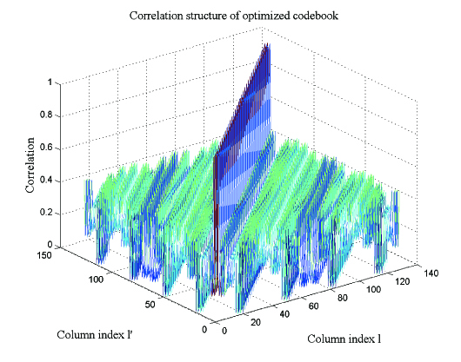

图2‑5 使用优化算法的相关性示例， 

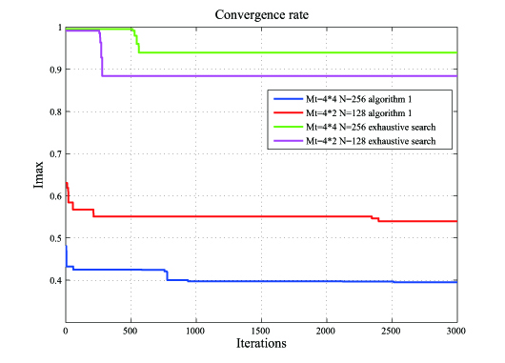

图2‑6 优化算法与遍历算法收敛性比较

1. **结果分析**

表2-1中第三列表示基于DFT的KPC的码字间最大相关性，第四列表示采用优化算法后的KPC的码字间最大相关性。可以看出，优化算法大大降低了码字间最大相关性。

从图2-5给出了某种码本天线配置下，采用优化算法后，码字间相关性的示意图。与图2-6比对，同样可以得出优化算法大大降低了码字间最大相关性的结论。

图2-6比较了优化算法与遍历算法的收敛性能。可以看出，遍历算法到3000次的时候还远远没有收敛到最优，而优化算法在1000次左右的时候就已经趋向收敛了。

#### 三中码本方案性能比较

1. **BER性能**

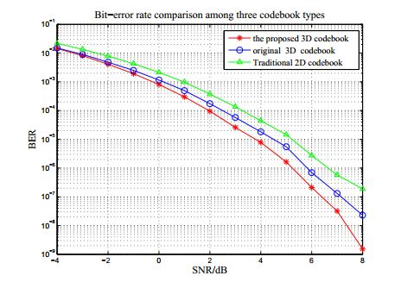

图2‑7 三种码本方案性能比较

1. **结果分析**

可以传统DFT码本在3D信道下性能最差，基于DFT的KPC性能优于传统DFT码本，使用了优化算法的KPC码本性能最好。

#### 不同码本和天线配置下优化的KPC码本性能比较

1. **BER性能**

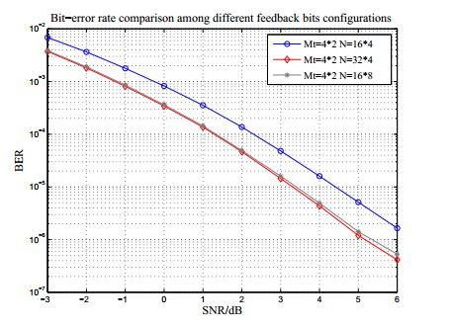

图2‑8不同码本和天线配置下优化的KPC码本性能比较

1. **结果分析**

从图2-8可以看出，在相同的天线配置下，增加码本大小，即增加量化精度有利于提高系统性能。在相同的天线配置和码本大小下，增加竖直维的量化精度可以并不能提升系统的性能。这是因为，竖直维的角度扩散最大只有，而水平维的角度扩散最大有。因此，在竖直维上增加反馈精度不如在水平维上增加反馈精度带来的增益大。

## 本章小结

本章首先验证了克罗尼克积形式码本针对强相关3D信道的有效性，并针对传统DFT（Discrete Fourier Transform）克罗尼克积码本码字间相关性过高的缺陷，提出了新的码本构建方法，推导出了最优码本构建准则，同时提出了更加实用的接近最优的码本构建算法。仿真结果显示优化后的码本较之传统DFT克罗尼克积码本大幅降低了系统的误码率。

# 针对3D信道的低复杂度CSI量化

## 引言

在FD-MIMO中，随着天线阵列端口数目的不断增加，原有的基于码本的CSI反馈方式将受到极大的挑战。一方面，反馈量将随着端口数量的增加呈线性增长。如果天线阵列变成原有天线阵列端口数目的10倍，那么反馈量也将增加10倍。以现有LTE系统2比特的反馈量为标准，未来大规模天线系统下将至少反馈20比特。尽管如此，由于TDD系统并不是国际主流的双工模式，而近年来热门的压缩感知技术由于实际上反馈的是整个信道矩阵并没有降低反馈量[xxx]。基于码本的信道量化和反馈方式仍将是主流方法。另一方面，就算与天线数目增长成正比的反馈量增长可以接受，传统的随天线数目增长呈指数增长的遍历量化方式也将不可实现。文献[xxx]指出当码本没有任何结构特征的时候，为了避免穷尽搜索的方法，只能采用增加存储的方式来减少搜索。基于树的搜索方法被广泛研究[xxx]。但是这种方法需要随码本大小呈指数增长的存储空间。这在大规模天线系统下是不可实现的。因此，为了减小量化搜索复杂度，码本需要具有一定的结构。文献[xxx]证明，正交振幅调制（Quadrature Amplitude Modulation，QAM）结构码本和相移键控（Phase Shift Keying，PSK）结构的码本的量化过程和序列检测中的广义最大似然检测是等价的。文献[xxx]分别提出复杂度与信号维度呈线性关系的QAM序列检测算法和PSK检测算法。这使得QAM和PSK码本成为大规模天线系统下的有力候选码本。文献[xxx]进一步证明在维数足够大的情况下，以欧式距离最大为准则构造的码本在天线维数足够大的情况下逼近与格拉斯曼码本。这为大规模天线下的码本构造提供了另一个准则。在这种准则下，文献[XXX]提出利用格栅编码调制（Trellis Coded Modulation，TCM）编码最大化PSK或QAM码本码字间的距离，并使用格栅编码量化（Trellis Decoder Quantization，TCQ）的方式降低量化复杂度。

在通信系统中，由于恒模码本可以避免过高的峰均比PAPR同时相比于非恒模码本在有限符号传输系统中系统性能的损失更小，PSK码本将更有前景。在FD-MIMO系统中，如何利用2D天线阵列带来的竖直维自由度，也将是系统量化反馈中的重要一环。克罗尼克积形式的码本是目前3D码本设计中普遍认同的一种码本形式，其有效性已经被多篇文章证明[xxx]。其中DFT Kronecker product形式的码本是最易于实现的一种码本。但是由于基于DFT的KPC的结构不再是简单的PSK结构或QAM结构，上述利用信号特殊结构进行低复杂度序列检测以降低量化复杂度的量化方法无法直接实行，我们需要对原有的量化/检测方法进行延伸和创新。码本的量化过程和序列检测中的广义最大似然检测的等价关系依然需要被利用，但是基于DFT的KPC信号的特殊结构对检测过程的影响需要被发现。

由于基于DFT的KPC码本实际上是基于PSK的KPC码本的子集，有关这一点我们已经在2.4和2.5节中说明，因此，我们对基于PSK的 KPC码本，即2.5中的码本结构做了详尽研究，提出了基于信道分解的低复杂度CSI量化算法，成功将复杂度从指数级降为线性。

## 系统模型

图3-1 CSI量化反馈系统模型

考虑多入单出系统（Multi-Input Single-Output，MISO），其中基站配置根天线，用户配置1根天线。针对信道，接收向量可以写作

 (3-1)

其中，是波束赋形向量，。是发送信号，且。是加性白高斯噪声，。对于恒模传输，波束赋形向量具有对所有t，的性质。恒模传输时本文主要考虑的传输方式，因为它具有较低的峰均比（peak to average power ratio，PAPR）。我们假设是无记忆MIMO信道，其生成模型为式2-1。接收端量化其估计的信道，并将量化结果通过反馈信道传递给发送端。发送端依据接收到的量化信道信息选择合适的波束赋形向量。本文假设没有信道估计误差。

## 码本搜索和非相干接收的等价关系

本节主要证明对于MISO系统，码本搜索和非相干接收间存在等价关系。由于非相干接收有着低复杂度的接收算法，该等价关系可以极大地降低CSI量化复杂度。

以最大化信噪比SNR为标准的码本搜索描述如下

 (3-2)

其中，表示码本。

对于非相干接收，考虑单天线，非相干快衰落、加性白高斯信道。则接收信道可以表示为

 (3-3)

其中，是维发送信号。是维独立同分布加性白高斯噪声。是未知信道相位，其在个符号时间内保持不变。是接收向量。根据文献[xxx]，最优估计可通过解决如下问题获得。

 (3-4)

其中，，以及。

注意，在MISO系统中，。因此，可以看出式3-4与3-2是等价的。即

 (3-5)

基于式3-5，码本搜索可以转化为非相干接收。

值得一提的是，目前，对于PSK结构的信号，文献[xxxx]提出了复杂度与发送信号向量维度呈线性的检测算法。因此，如果想要利用式3-5所示的等价关系，式中码本就必须是PSK码本。基于此，码本结构的设计在低复杂度CSI量化算法的设计中也非常重要。

为了利用3D信道竖直维的信息，同时为了利用PSK信号的结构，根据我们在引言中的解释，我们决定沿用2.5中描述的码本，具体定义请参阅2.5节。

* 1. 低复杂度CSI量化

由于在上节中，我们决定采用的码本，该码本本质上是PSK码本的克罗尼克积，我们不能直接运用3.3节中的等价关系。但是，如果我们能将信道的水平维和竖直维信息分解，得到两个分别表征水平维信道信息和竖直维信道信息的子信道，那么我们可以对这两个子信道分别利用3.3节的等价关系进行量化从而降低CSI量化的复杂度。

### 信道向量分解

根据2.2中介绍的3D信道模型，我们可以发现信道向量中的某些元素只包含竖直维俯仰角的信息。因此我们可以根据如下公式分解信道

 (3-6)

 (3-7)

式中，代表信道向量的第个元素，代表子信道的第个元素以及代表子信道的第个元素。和分别代表均匀平面阵列水平维和竖直维的天线数目。我们将向量的第一个元素定义为第0个元素。

分解后，可以看出，子信道只包含竖直维的信道信息，而包含最少的竖直维信道信息，即中的水平维信道信息占比最大。特别的，当信道是全相关信道时，根据2.2节中介绍的全相关信道模型，子信道和子信道分别指含有竖直维信道信息和水平维信道信息。

### 基于PSK非相干信号接收的子信道量化

获得子信道和子信道后，我们基于PSK非相干信号接收，我们对子信道进行量化。量化模型如下

 (3-8)

 (3-9)

其中，和是2.5节中定义的分别表征水平维信道信息和竖直维信道信息的码本。和分别是和中的码字。由于码字具有恒模特性，式3-5中的不影响码字的估计，因此，式3-8和式3-9将搜索空间从减小到。

对于每个相位，存在一个对应的最佳估计码字，而且区间可以划分间隔，在同一个相位区间内估计的最佳码字相同。由于PSK具有旋转对称性，我们可以进一步把相位的搜索区间限定在，表示PSK调制的星座大小。在我们的场景下，的搜索区间可以减小到，的搜索区间可以减小到

根据文献[xxxx]中的算法，我们首先将搜索区间划分间隔。间隔的划分标准是寻找交叉角，即最佳估计码字变化的界。再按照从小到大的顺序排列这些交叉角，这样可以使最佳估计码字以码字元素的次序一次变化。在所有的最佳估计码字中找出使代价函数最小的码字，该码字即为最后输出码字。具体的算法请参阅文献[xxxx]。

### 最终码字生成

在获得和后，我们根据如下公式生成最终码字。

 (3-10)

该码字属于码本。

* 1. 复杂度分析

在量化步骤中，信道向量分解和最终码字生成的复杂度都为，而子信道量化的复杂度取决于PSK非相干信号接收的复杂度。根据文献[xxx]，该算法复杂度主要为交叉角排序的复杂度，交叉角的数目等于被检测向量元素的数目。本文中，我们利用PSK非相干检测并行的量化两个子信道，他们的长度分别是和。对于长度为的向量，排序复杂度为因此子信道量化的复杂度为。一般情况下都有，且，则最终复杂度为。

## 系统的分集数量级

系统的分集数量级是MIMO的系统性能指标之一，系统的分集数量级越大，系统获得的分集增益越大。系统的分集数量级有时候会受到有限反馈系统的影响。为了说明本文设计的CSI量化方法不会影响系统的分集性能，本文将证明最大分集数量级可以被达到。

首先定义分集数量级为

 (3-11)

其中，代表符号错误概率，代表发送信号功率，代表噪声功率。

## 本章小结

本章进行了多用户传输系统传输规则的研究，主要提供了LTE-A标准中规定的用户端和基站端传输规则的研究。提出了两种2D MU-MIMO用户配对算法，基于PMI&RI配对子集，分别进行顺序穷尽搜索（OPS）和简单集合包括（OPC）的原则。同时利用系统级仿真方法，和陪同用户策略，陪同子集策略，正交配对策略的系统性能进行比较，总结了各种配对算法的适用场景。其中OPC在一个较低复杂度情况下，有比较简单的计算流程，比理想OR算法更为实用，相较于BCP，BCC和OPS，有更强的鲁棒性。

# 3D-MIMO用户配对研究

## 引言

传统的2维（2D）MIMO波束赋形技术只能根据水平信道信息来调整水平维度的波束。然而，由于实际信道的3维特性，2D波束赋性不能获得最优的系统吞吐量。为了更完整的描述信道，提出了把竖直维度考虑进来的3D信道建模**错误!未找到引用源。**。因此，3D-MIMO作为提高竖直覆盖和整体系统性能的关键技术，得到了学术界的热点关注。在3D-MIMO中，无线电波到达面不仅仅从水平面进行假设，也同时假设竖直面的到达波。

通过对发送端以及接收端空间维度的建模和利用，更多一维的资源利用给MIMO系统中用户的选择、资源的划分、多用户的配对带来了更多的可能。在多一维空间自由度的前提下，需要利用三维智能波束赋形，对不同空间位置用户的调度选择、配对传输、资源划分。针对3D MU-MIMO的研究有以下几个重点：

* 3D信道建模；
* 3D码本设计；
* 3D MU-MIMO多用户配对方法。

因此，利用垂直维度天线信道的建模，在三维波束赋形条件下，需要设计出适合3D信道的码本，对下行MIMO系统中用户选择和资源分配进行研究，以形成全维度空间分离的充分利用。本章节的目标是在相同的时间和频率资源上进行多用户配对。通过利用信道的空间相关性，设计了分离和联合3D码本子集来进行水平和竖直波束赋形。基于这种3D码本，提炼了针对每个码字的配对集合来指示期望的配对用户。相对应于分离和联合配对集合，提出了两个用户配对方案来充分利用水平和竖直方向的信道相关性。更进一步，为了简化计算复杂度，提出了一种不需要穷尽搜索用户的次优算法。最后针对系统性能，反馈开销，计算复杂度和配对比例与2D情况下的性能进行了比较，分析了运用场景和可实现性。

## 3D信道建模与分析

这一章节分别描述了2D MIMO空间信道模型[25]和3D MIMO信道建模[26]。

### 2D SCM 信道建模

一个简化的SCM信道如图4-1所示。它并每一考虑到竖直方向的到达波。因此，这是针对2D情况的信道模型。SCM模型考虑了个散射簇，在每个仿真步骤中，变换簇中的统计数据和阵列方向。每个簇对应一个分离的路径，在每个路径中，有个非解析子路径，在SCM模型中，。

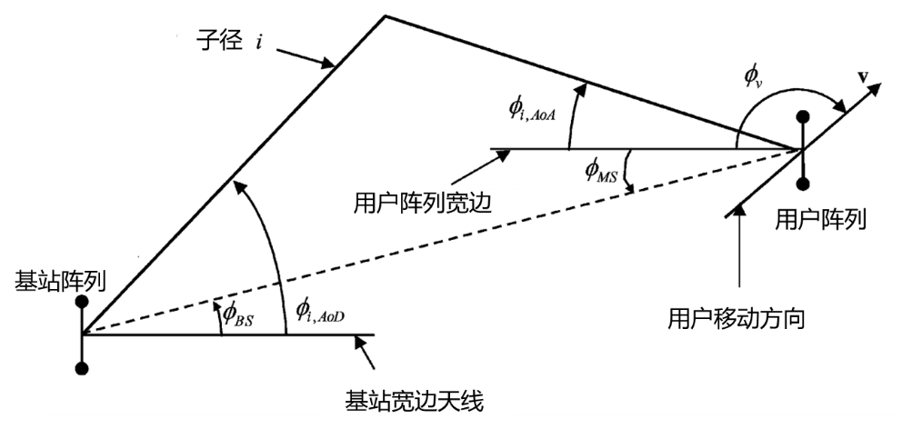

图4‑1 2D SCM 信道模型

针对个振源的线性基站阵列和个振源的线性用户阵列，个多径分量中的一个分量的2D信道系数是由一个复振幅的矩阵给出的。把第个多径分量的2D信道矩阵记为，的第个分量记为，可以写为：



其中，2D表示方向波的传播是在二维空间中，和分别表示2D信道中第个径中个子径的出发方位角（AAoD）和出发仰角（EAoD）。

### 3D信道建模

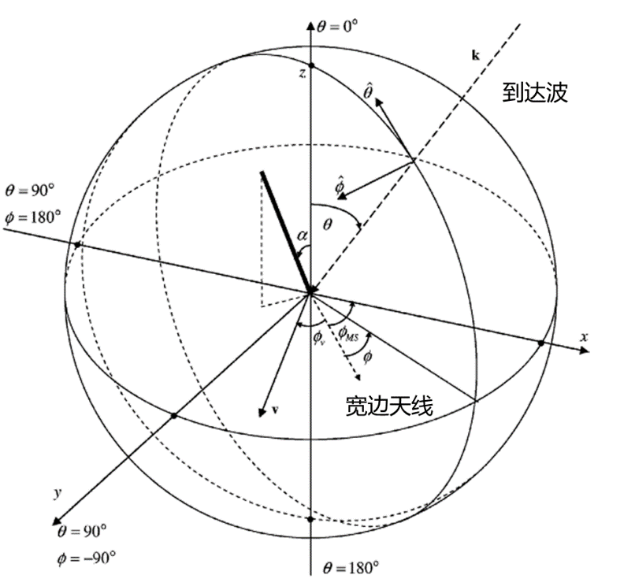

图4‑2 3D信道模型

在3D信道建模中，出发角和到达角不仅仅在XY面建模为方位角，也在Z轴上建模为仰角。图4-2表示出了一个3D信道建模的球形模型。在这种情况下，公式中的2D信道模型可以直接扩展为3D模型，写为：



其中和是基站第个传输天线的竖直极化方向和水平极化方向的复数域形式。表达式和分别为第个路径中的第个子路径的出发方位角（AAoD）和出发仰角。表示基站第个传输天线在3D空间中的位置向量。和分别为用户第个接受天线竖直和水平方向的复数域形式。表达式和表示第个路径中的第个子路径的到达方位角（AAoA）和到达仰角（EAoA）。是在3D空间中用户第个接受天线的位置向量。和分别是是第个路径中的第个子路径的3D离开方向波和到达方向波的单位向量。表示多普勒频移，是通过到达方位角，到达仰角和用户速度向量决定的。



图4‑3 下行有限反馈3D多用户MIMO系统传输框图

在本章节中的系统模型和第三章中的相似，如图4-3所示，考虑下行MU-MIMO系统，其中有个服务基站，这些所有服务基站的集合标记为，每个基站有个用户均匀分布在小区中。传输端有根发送天线，每个活动的用户有根接收天线。LTE-A系统中规定在一个RB上，MU-MIMO传输中最多有两个用户，每个用户最多分配两层数据流。我们认为一个RB中的12个子载波信道系数是恒定的，也就是一个RB经历相同的平坦衰落。在第个基站用户的MIMO信道表示为，那么接收信号向量可以写作



其中等式右边第二项表示由其他基站产生的共道干扰，是加性高斯白噪声，表示期望的配对用户传输信号向量：



其中是第个基站中用户的传输向量，是用户的传输空间层数。表示矩阵的转置。本文考虑的是闭环MU-MIMO系统，因此在信号进入MIMO信道前需要乘以一个预编码矩阵。是联合的配对用户预编码矩阵：

，

其中是第个基站中用户的预编码矩阵。在LTE-A中，是基于码本映射，从码本集合中选出的预编码码本**错误!未找到引用源。**。

### 天线阵列模型

为了能够实现垂直方向上的波束赋形，基站天线阵列采用均匀平板阵列（UPA）的形式**错误!未找到引用源。**，只要适当地控制每个天线阵元的加权系数，就有可能在增强期望方向能量的同时，尽可能降低非期望方向的干扰。图4-4是UPA天线结构下加权系数排列的示意图，为了进行算法的比较，图4-4中的图（a）表示水平和垂直方向均进行波束赋形时UPA的加权系数排列，图（b）表示仅水平方向进行波束赋形时UPA的加权系数排列。



（a）水平和垂直方向均进行波束赋形 （b）仅水平方向进行波束赋形

图4‑4 UPA结构示意图

本章节研究的用户配对技术，就是基站根据用户有限反馈的参数（如PMI、CQI）来合理选择加权系数或者预编码矩阵。

## 3D MU-MIMO用户配对策略

如图4-5所示，在进行多用户配对时，传统的2D预编码只能区分在不同水平维度的用户（如实线所示）。也就是说，用户在相同的水平维度（如虚线所示）可能不会配对在一起，这就减少了配对的可能性。然而，如果使用3D预编码，区分用户的维度就增加了一维，不仅仅从水平面区分，也可以从竖直面来区分。因此，在相同水平维度的用户可以从不同的竖直维度来区分（比如用户1，用户2，用户3或用户4，用户5）。针对每一个用户的波束会更加精确，针对目标用户的能量也就更加集中。所以，对于其他用户的干扰也就会降低，配对比例也有所提升。



图4‑5 2D MU-MIMO预编码和3DMU-MIMO预编码

如果我们已经把2D MU-MIMO扩展到了3D的场景中，在LTE-A系统中2D码本集合就不能够满足信道状态。因此，需要设计适应3D MU-MIMO场景的码本集合来满足3D多用户配对。考虑到多一维度的预编码，3D分离和联合配对子集策略，以及其分别的码本设计和配对方案设计，将在下面的章节中描述。

### 3D分离配对子集策略（SPC）

基站可以首先进行水平方向的用户选择，然后在进行竖直维度的用户选择。针对3D预编码，竖直方向的预编码的实现形式可以和水平维度相同。这个策略主要分为三个步骤：

* 第一步：3D分离码本设计。
* 第二步：3D配对集合设计。
* 第三步：水平配对用户选择，竖直配对用户选择。

在第三步中，首先在水平方向选择潜在配对用户，这一步骤和2D场景是相同的，因此SPC有较好的后向兼容性。如果在水平维度没有找到合适的配对用户，再从竖直维度寻找。详细的策略步骤在下面章节中叙述。

#### 3D分离码本设计

在2D多用户MIMO系统中，如果天线阵列是均匀线性阵列（ULA），基于离散傅里叶变换（DFT）的权重向量码本是针对空间相关信道的有效预编码设计。由于它的简洁设计，LTE-A标准采纳基于DFT的码本，其中权重向量波束其实就是一个DFT矩阵的转置列向量。当天线数较多时，基于DFT波束的精确指向性，并且它们在圆周上的分布也比较均匀，基于DFT的码本可以有效提高MU-MIMO系统性能。因此，可以使用DFT码本将2D码本扩展到3D维度。

假设基站竖直和水平方向的天线振元数分别是和，那么基于DFT的在水平码本集合中水平方向2D码字可以写作：



其中表示在水平码本中的码字个数，表示水平码本中的第个码字。相似地，基于DFT的在竖直码本集合中竖直方向的2D码字可以写作：



其中表示在竖直码本中的码字个数，表示竖直码本中的第个码字。由于竖直维度的角度限制，竖直码本是维DFT码本的子集，其中采样因子是。子集的大小可以由来决定，通常。

#### 3D分离配对子集设计

从第三章的分析来看，配对用户的信道相关性越低，配对用户间干扰越低。基于式，PMI是推荐的预编码码本指示，通过预先乘以预编码矩阵，每个用户可以获得自己最大的接收功率，同时最大程度减少其他用户的干扰。因此，在3D MU-MIMO系统中，选择潜在配对用户与目标用户互相正交的预编码矩阵，也就是两者预编码矩阵的克罗拉多距离最远，也是一种有效的配对方式。

不失一般性，我们以水平预编码作为例子。如果能够获得最大化克罗拉多距离，在的圆周的极点对面，因此，用户间干扰可以有效的最小化，其中。两个预编码矩阵和间科罗拉多距离可以写作



其中表示矩阵的F范数，并且表示Hermitian运算符。对于每一个水平维度的预编码矩阵，计算它和码本集合中任意其他预编码矩阵的克罗拉多距离。将结果降序排列，选择前个预编码矩阵组成配对集合。相似地，针对每个竖直预编码矩阵，也都会有一个配对集合。从配对集合的开始到末尾，每个元素都表示了和目标预编码矩阵越来越小的克罗拉多距离和越来越大的相关性。配对集合是预先定义的并且在基站和用户端都有存储。配对集合中元素的个数对于系统性能有较大的影响，因此，如何利用配对集合将在下一小节中叙述。

#### 水平配对用户选择，竖直配对用户选择

根据3D分离码本设计，和配对码本集合，本文设计出分离的3D多用户配对算法。基本包括以下三个步骤：

* 第一步：初始化。

基站基于调度的第一个用户，初始化它的配对集合。同时初始化最期望的配对用户PMI&RI，也就是配对集合中的第一个元素。

* 第二步：循环查找和容量匹配。

由于水平用户分布相较于垂直用户更多，首先在潜在配对用户的水平码本进行水平PMI匹配。对于水平配对集合，从第一个元素到最后一个元素进行配对PMI循环查找。假设选定一个元素，需要针对所有剩余可配对用户PMI与这个元素进行匹配循环。如果任意一个用户的PMI就是当前选定的这个元素，那么这两个用户经过和SU-MIMO模式的容量比较后，有可能进行配对传输。这是分离配对集合的穷尽搜索方案，详细算法流程在算法4-I中描述。只要遇到可配对用户的PMI就在配对集合中，这两个用户就标记为潜在用户对并进行容量配对，这是一种简化的配对方案，详细的算法流程在算法4-II中描述。如果针对目标用户的水平PMI没有潜在的配对用户，那么按照和上述相似的步骤，继续进行对于竖直PMI的匹配搜索。

* 第三步：终止，若没有潜在配对用户，在SU-MIMO下传输。

如果基站没有找到潜在配对用户，目标用户使用SU-MIMO模式进行传输。

**算法4-I 分离配对集合穷尽搜索方案（SPC-Exh）**

**第一步：初始化**

1）所有的潜在配对用户的集合；

2），为配对子集中元素循环遍历时的变量；

3），配对指示初始化;

**第二步：循环查找和容量匹配**

**对于所有到，做**

{

**对于所有，做**

**{**

**如果**

计算，；

**如果**

1. 则为和分配相同RB资源块，在MU-MIMO模式中传输
2. ；
3. 跳出循环；

**否**

进行下一次循环；

**否**

则，进行下一次循环；

**}**

}

**如果**

**对于所有到，做**

{

**对于所有，做**

**{**

**如果**

计算，；

**如果**

1. 则为和分配相同RB资源块，在MU-MIMO模式中传输；
2. ；
3. 跳出循环；

**否**

进行下一次循环；

**否**

则，进行下一次循环；

**}**

}

**第三步：终止**

**如果**

在SU-MIMO模式下传输；

**算法4-II分离配对集合简单搜索方案（SPC-Simp）**

**第一步：初始化**

1）所有的潜在配对用户；

2），配对指示初始化;

**第二步：循环查找和容量匹配**

**对于所有****，做**

**{**

**如果**

计算，；

**如果**

1. 则为和分配相同RB资源块，在MU-MIMO模式中传输；
2. ；
3. 跳出循环；

**否**

进行下一次循环；

**否**

则，进行下一次循环；

**}**

**如果**

**对于所有****，做**

**{**

**如果**

计算，；

**如果**

1. 则为和分配相同RB资源块，在MU-MIMO模式中传输；
2. ；
3. 跳出循环；

**否**

进行下一次循环；

**否**

则，进行下一次循环；

**}**

**第三步：终止**

**如果**

在SU-MIMO模式下传输；

### 3D联合配对子集策略（JPC）

另一种进行用户配对选择的方案是基于联合3D码本进行预编码配对集合选择。基站联合考虑水平和竖直方向的配对用户选择。这种方案更适应3D信道模型，主要分为三个步骤：

* 第一步：3D联合码本设计。
* 第二步：联合码本配对集合设计。
* 第三步：配对用户选择。

在第一步中，如何设计适应3D信道的码本是这个方案中最为关键的步骤，详细的策略步骤在下面章节中叙述。

#### 3D联合码本设计

如果将其扩展到UPA天线下的三维多用户MIMO码书设计中，一种可行的方式是由垂直方向和水平方向的DFT码字进行直积得到最终的三维多用户MIMO的码字，简称直积码书。一个获得3D码本的方法是采用竖直和水平DFT码字的克罗内克积，组成3D联合码本。基于公式和公式，基于DFT的克罗内克积3D码本集合可以写作：



其中表示克罗内克积。和分别表示在竖直和水平码本集合中的第和第个码字。

#### 3D联合配对子集设计

相似的，针对每个3D码字的配对集合和SPC方案中的结构是相似的。但是在3D配对集合中的元素数量远远大于分离的配对集合，因为在联合码本中的码字格式是分离的水平码本的倍 ，分离的竖直码本的倍。

#### 联合用户配对策略

基于联合码本和联合3D配对集合的配对算法和SPC步骤比较相似。算法的关键是使用联合码本，不需要进行二次循环迭代。算法的详细步骤在算法4-III和算法4-IV中描述。基本包括以下三个步骤：

* 第一步：初始化。

基站基于调度的第一个用户，初始化它的配对集合。同时初始化最期望的配对用户PMI&RI，也就是配对集合中的第一个元素。

* 第二步：循环查找和容量匹配。

对于配对集合中的所有元素，针对配对PMI的循环查找从第一个元素开始，到最后一个元素截止。假设选定一个元素，需要针对所有剩余可配对用户PMI与这个元素进行匹配循环。如果任意一个用户的PMI就是当前选定的这个元素，那么这两个用户经过和SU-MIMO模式的容量比较后，有可能进行配对传输。这是分离配对集合的穷尽搜索方案，详细算法流程在算法4-II中描述。对于配对集合中的所有元素，对剩余所有可配对用户进行循环迭代，只要遇到可配对用户的PMI就在配对集合中，这两个用户就标记为潜在用户对并进行容量配对，这是一种简化的配对方案，详细的算法流程在算法4-IV中描述。

* 第三步：终止，若没有潜在配对用户，在SU-MIMO下传输。

**算法4-III 联合配对集合穷尽搜索方案（JPC-Exh）**

**第一步：初始化**

1）所有的潜在配对用户的集合；

2），为配对子集中元素循环遍历时的变量；

3），配对指示初始化;

**第二步：循环查找和容量匹配**

**对于所有到，做**

{

**对于所有，做**

**{**

**如果**

计算，；

**如果**

1. 则为和分配相同RB资源块，在MU-MIMO模式中传输
2. ；
3. 跳出循环；

**否**

进行下一次循环；

**否**

则，进行下一次循环；

**}**

}

**第三步：终止**

**如果**

在SU-MIMO模式下传输；

**算法4-IV联合配对集合简单搜索方案（JPC-Simp）**

**第一步：初始化**

1）所有的潜在配对用户；

2），配对指示初始化;

**第二步：循环查找和容量匹配**

**对于所有****，做**

**{**

**如果**

计算，；

**如果**

1. 则为和分配相同RB资源块，在MU-MIMO模式中传输；
2. ；
3. 跳出循环；

**否**

进行下一次循环；

**否**

则，进行下一次循环；

**}**

**第三步：终止**

**如果**

在SU-MIMO模式下传输；

## 仿真结果

本节将给出SPC和JPC算法的仿真结果。首先3D码本维度来评估两种算法的性能，其次与之前2D MU-MIMO配对算法进行对比，我们使用随机配对（RA），正交配对（OR），最佳陪同配对（BCP），最佳陪同子集（BCC），正交配对子集（OPC）和正交配对顺序算法（OPS）作为参考，分析3D配对算法的适用场景。同过对反馈开销，计算复杂度，配对比例，进行比较分析，得出评估结论。

### 3D-MIMO阵元设置

在LTE-A规定的码本中，水平振元数为4，预编码码本的大小是16，也就是说，2D环境中水平维度的码本区分量是16。在系统级仿真中同样假设水平振元为4，竖直振元为4，和 2的情况下，对于不同的配对算法进行仿真比较。

#### 竖直振元为2的场景

如图4-6所示，竖直振元为2时提升了多用户配对的系统性能。

（a）SPC-Simp算法 （b）SPC-Exh算法

图4‑6 2个竖直振元SPC平均频谱效率（UMi）

#### 竖直振元为4的场景

（a）SPC-Simp算法 （b）SPC-Exh算法

图4‑7 4个竖直振元SPC平均频谱效率（UMi）

由以上两小节仿真结果可以得到如下结论：

* 当增加竖直维度振元自由度时，3D系统可以较为明显的提升系统性能。
* 当竖直振元为4或2时，都能够有效提升系统性能，但性能增益并不是随着振元个数增加逐渐增大的。竖直振元为2和4对于系统性能的提升影响是相似的，因此，在UMi和InH场景中，竖直振元为2即可有效提升系统性能。

### 3D JPC和2D场景配对算法比较

如图4-8所示，在3D场景下，JPC算法整体提升了系统性能。

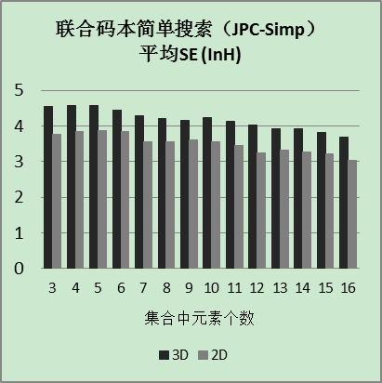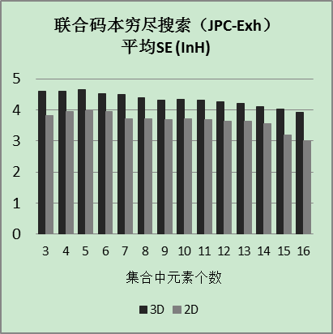

（a）JPC-Simp算法 （b）JPC-Exh算法

图4‑8 PMI&RI配对子集元素个数不同情况下JPC平均频谱效率（InH）

（a）JPC-Simp算法 （b）JPC-Exh算法

图4‑9 PMI&RI配对子集元素个数不同情况下JPC平均频谱效率（UMi）

由以上的仿真结果可以得到如下结论：

* 由于竖直维度振元的自由度，在PMI&RI配对子集中有3，4或者5个元素时，3D场景下InH和UMi的平均频谱效率相比2D场景有比较高的增益。
* 当元素个数大于5时，随着PMI&RI配对子集中元素个数的增加，平均频谱效率有所下降。这是由于在PMI&RI配对子集中排序靠后的元素和目标PMI的正交性比较差，会对系统性能造成影响。
* 和InH场景相比，UMi场景的平均频谱效率增益更多，这是因为InH的用户分布在水平范围就可以区分。相比于UMi场景，竖直维度的自由度带来的增益就没有那么明显。

### 反馈开销比较

对于每种配对算法，其反馈开销如下所示。其中，BCP需要额外反馈一个4比特的最佳陪同PMI，BCC需要反馈一个2比特的最佳陪同子集指示。由于3D场景下竖直维度振元的增加，PMI的维度也有所增加。针对竖直维度振元为2的情况，竖直维度PMI为2bits，水平维度PMI仍为4bits。联码本的PMI大小为6bits。

表4‑1 反馈开销比较

| 配对算法 | | 反馈开销 | 反馈量/bit |
| --- | --- | --- | --- |
| **最佳陪同用户配对（BCP）** | | PMI+最佳陪同PMI | 4+4 |
| **最佳陪同子集配对（BCC）** | | PMI+最佳陪同子集指示 | 4+2 |
| **3D联合码本** | **穷尽搜索** | PMI | 6 |
| **简单搜索** | PMI | 6 |
| **3D分离码本** | **穷尽搜索** | PMIV+PMIH | 4+2 |
| **简单搜索** | PMIV+PMIH | 4+2 |

### 计算复杂度比较

算法复杂度包括PMI匹配复杂度和码本设计的复杂度。考虑到PMI匹配复杂度，由于分离码本算法SPC可能需要对所有待配对用户进行两次搜索，其PMI匹配复杂度为，劣于联合码本算法JPC。BCP需要进行全部穷尽搜索来寻找潜在配对用户，因此，BCP的PMI匹配复杂度和码本设计复杂度分别为和，其中，表示每个小区的用户数，表示码本的大小。和BCP不同，BCC不需要进行穷尽搜索，因此BCC的计算复杂度小于。3D码本和配对集合的设计复杂度和码本大小乘正比。对于联合码本，大小为，所有码本设计复杂度是。而针对分离码本，码本设计复杂度为

表4‑2 计算复杂度比较

|  |  |  |
| --- | --- | --- |
| 配对算法 | | 计算复杂度 |
| **最佳陪同用户配对（BCP）** | |  |
| **最佳陪同子集配对（BCC）** | |  |
| **3D联合码本** | **穷尽搜索** |  |
| **简单搜索** |  |
| **3D分离码本** | **穷尽搜索** |  |
| **简单搜索** |  |

### 配对比例比较

考虑到计算BCP只能和最合适的PMI进行配对，有最少的配对比例。由于3D预编码，联合码本和分离码本都比BCC和BCP有更高的配对比例。不论采取哪种搜索方法，联合码本和分离码本都可以搜索到可配对用户，因此两种搜索方法的配对比例是相等的。

表4‑3 配对比例比较

|  |  |  |
| --- | --- | --- |
| 配对算法 | | 配对比例 |
| **最佳陪同用户配对（BCP）** | | 29% |
| **最佳陪同子集配对（BCC）** | | 23% |
| **3D联合码本** | **穷尽搜索** | **40%** |
| **简单搜索** | **40%** |
| **3D分离码本** | **穷尽搜索** | **37%** |
| **简单搜索** | **37%** |

## 本章小结

本章提出了两种3D-MIMO多用户配对算法。首先对3D信道和2D信道进行定性分析。然后对3D信道建模，设计出了适应竖直振元自由度的两种3D码本，并对3D码本进行了配对集合的设计。基于3D码本配对集合，本章节详细描述了3D联合和分离配对算法。基于3D预编码，两种算法可以有效提升多用户配对是系统性能。在UMi中系统性能提升更为明显，这是因为InH的用户分布在水平范围就可以区分，相比于UMi场景，竖直维度的自由度带来的增益就没有那么明显。最后，针对几种算法的反馈开销，计算复杂度和配对比例，进行了比较分析，基于3D联合码本的配对算法在复杂度，反馈开销和系统性能上都能取得较好的折中，具有更强的适应3D信道的鲁棒性，推荐在未来的3D系统中使用。

# 总结与展望

## 全文总结及主要贡献

作为无线通信领域的关键技术，MIMO系统通过空间复用，能够在不增加带宽的条件下，相比单输入单输出系统成倍地提升信息传输速率，显著的提高通信系统的容量，从而极大地提高了频谱利用率，缓解时域频域资源日益紧张的现状。

本论文重点研究LTE-A系统中，从2D多用户系统到3D MIMO 多用户配对算法。通过对信道状态信息的反馈、3DMIMO系统的研究分析，设计了3D预编码码本及配对集合，提出了能够获得系统吞吐量和反馈开销折中的用户配对算法，增强了算法的实际可用性。并且评估了多种算法在不同场景的性能，进行了可行性分析。

1、进行了多用户传输系统传输规则的研究，主要提供了LTE-A标准中规定的用户端和基站端传输规则的研究和参数的标准背景调研，研究了多用户配对中关键的预编码码本和多用户CQI反馈方式。MU-CQI使用预测配对PMI的平均CQI，利用系统级仿真方法，评估了配对子集策略，正交配对策略的系统性能，评估结果表示，正交配对算法能够完全进行信道匹配，可以获得最高的配对性能，但是由于实现的复杂度，配对子集策略更适合在实际标准中使用。

2、针对2D-MIMO场景，进行了多用户配对算法研究。通过对预编码码本子集的划分，研究预编码码本对配对用户选择的作用，分析不同传输层数的自适应性以及反馈开销对系统的影响。同时，提出了基于PMI&RI配对集合的用户配对算法。通过系统级仿真，从系统吞吐量，反馈开销，计算复杂度等方面比较了正交用户配对，最佳陪同用户配对，最佳陪同子集用户配对和提出的算法。得出结论：基于PMI&RI配对集合的多用户配对算法，能够在系统吞吐量和反馈开销两方面取得较好的折中。

3、在3D-MIMO场景下，进行全维度多用户配对算法研究，首先分析了3D-MIMO信道环境特征。针对3D信道场景，设计出了基于全维度MIMO信道的3D码本。在3D码本的基础上，提出了两个3D MU-MIMO的用户配对算法。通过系统级仿真，评估了基于3D码本的用户配对算法，在复杂度，反馈开销，配对比例方面与之前的2D MU-MIMO用户配对方法进行比较分析。仿真结果表明，全维度3D多用户配对能够良好的匹配信道模型，提高系统系能。同时，联合的码本配对算法JPC性能提升更为明显。

## 下一步研究的建议及未来研究方向

多用户MIMO用户配对是新一代无线通信系统中的关键研究点之一。本文结合MIMO系统的特点，在标准化规定的仿真假设中，分别对2D MU-MIMO和3D MU-MIMO系统中的多用户配对方案进行研究和分析。利用系统级仿真方法，我们采纳了ITU规定的室内和室外两种仿真环境开展仿真工作。然而，对于文章的模型还存在大量简化和假设，文章中还存在对复杂系统中相互关联的各项因素考虑不周等问题。

随着3D MIMO和LTE-A系统的不断演进，出现了越来越多的关键技术。在R11版本中，多小区间多用户协作通信成为采纳的关键技术之一。不同的基站间可以进行协作通信，利用自身和空闲和频谱利用效率来动态的使用空闲基站的资源。如何建立统一的反馈机制，协调不同小区用户间的资源和信息共享，成为无线通信资源分配的新问题，在这样的场景中，全维度天线的充分利用，多用户配对的选择和调度仍然是需要进一步研究和分析的问题。

路漫漫其修远兮，本文的主要工作至此全部介绍完毕，相信随着广大通信学者的研究工作不断深入，未来的无线通信系统将为我们的生活提供更为便利的服务和支撑。

# **参考文献**

1. The Draft IEEE 802.16m System Description Document, IEEE 802.16m- 08/003r5, IEEE Report.
2. ITU-R Report, M.2134, “Requirements related to technical performance for IMT-Advanced radio interface(s)”.
3. ITU-R, M.2135, Guidelines for evaluation of radio interface technologies for IMT advanced
4. ITU, Circular Letter for IMT-Advanced, 2007.
5. N. Ravindran and N. Jindal, “Multi-user diversity vs. accurate channel state information in mimo downlink channels,” Wireless Communications, IEEE Transactions on, vol. 11, no. 9, pp. 3037–3046, 2009.
6. X. Xia, S. Fang, G. Wu, and S. Li, “Joint user pairing and precoding in mu-mimo broadcast channel with limited feedback,” Communications Letters, IEEE, vol. 14, no. 11, pp. 1032–1034, 2010.
7. 王坦，异构部署网络的无线资源管理与系统性能评估，博士论文，2011.6
8. S. Parkvall, E. Dalhman, and A. F. et al, “LTE-Advanced Evolving LTE towards IMT-Advanced,” in Proc. IEEE VTC’2008, Nagoya, Japan, 2008, pp. 1–5.
9. M. Costa, “Writing on dirty paper (corresp.),” Information Theory, IEEE Transactions on, vol. 29, no. 3, pp. 439–441, 1983.
10. 3GPP TS 36.101, “User Equipment (UE) radio transmission and reception for E-UTRA,” v10.5.0, 2012; ftp://ftp.3gpp.org.
11. G. Foschini and M. Gans, “On limits of wireless communications in a fading environment when using multiple antennas,” Wireless personal communications, vol. 6, no. 3, pp. 311–335, 1998.
12. 3GPP TS 36.211, “Physical Channels and Modulation for E-UTRA,” v10.5.0, 2012; ftp://ftp.3gpp.org.
13. L. Liu, R. Chen, S. Geirhofer, K. Sayana, Z. Shi, and Y. Zhou, “Downlink mimo in lte-advanced: Su-mimo vs. mu-mimo,” Communications Magazine, IEEE, vol. 50, no. 2, pp. 140–147, 2012.
14. H. Du and P. Chung, “A probabilistic approach for robust leakagebased mu-mimo downlink beamforming with imperfect channel state information,” Wireless Communications, IEEE Transactions on, vol. 11, no. 3, pp. 1239–1247, 2012.
15. D Kim, O Shin, K Lee, “Channel Feedback Optimization for Network MIMO Systems”, IEEE Trans. Vehicular Technology, Vol. 61, No. 7, Sep 2012
16. 戴慧玲, “基于LTE系统的CQI反馈及性能分析”, 硕士论文, 北京邮电大学, 2012年3月.
17. Boccardi, F. ; Huang, H. “A NEAR-OPTIMUM TECHNIQUE USING LINEAR PRECODING FOR THE MIMO BROADCAST CHANNEL”, IEEE International Conference , April 2007.
18. R1-100117, “Further discussions on feedback framework for SU/MU-MIMO”, Samsung.
19. R1-111725，Discussion on DL MU-MIMO in Rel.11，Fujitsu
20. R1-095019, “Downlink MU-MIMO and related feedback support”, Texas Instruments
21. R1-094613, “Best companion reporting for single-cell MU-MIMO pairing”, Alcatel-Lucent, Alcatel-Lucent Shanghai Bell.
22. Nortel, “UL Virtual MIMO System Level Performance Evaluation for E-UTRA,” 3GPP doc. R1-051422, RAN1, 2005; <ftp://ftp.3gpp.org>.
23. Alcatel-Lucent, “Best Companion Reporting for Improved Single-Cell MU-MIMO Pairing,” 3GPP doc. R1-090926, R1-091307, R1-092031,R1-092546, R1-093333, RAN1, 2009; ftp://ftp.3gpp.org.
24. Y. Du, J. Tong, J. Zhang, and S. Liu, “Evaluation of pmi feedback schemes for mu-mimo pairing,” Systems Journal, IEEE, vol. 4, no. 4, pp. 505–510, 2010.
25. CELTIC project WINNER+, “D5.3: WINNER+ Final Channel Models,”June 2010.
26. Mansoor Shafi, Min Zhang, Aris L. Moustakas, et al., Polarized MIMO Channels in 3-D: Models,Measurements and Mutual Information, IEEE JOURNAL ON SELECTED AREAS IN COMMUNICATIONS, VOL. 24, NO. 3, MARCH 2006.
27. R1-101166, “Discussion on multiple PMI feedback”, Samsung
28. R1-102051，Feedback Reduction in DL MU-MIMO using Pre-Assigned Companion Subsets，Research In Motion
29. 3GPP TS 36.201, “Evolved Universal Terrestrial Radio Access (EUTRA);LTE physical layer; General description (Release 10),” v10.00,Dec.2010; ftp://ftp.3gpp.org.
30. T. Yoo and A. Goldsmith, “On the optimality of multiantenna broadcast scheduling using zero-forcing beamforming,” Selected Areas in Communications, IEEE Journal on, vol. 24, no. 3, pp. 528–541, 2006.
31. X. Xia, G. Wu, J. Liu, and S. Li, “Leakage-based user scheduling in mu-mimo broadcast channel,” Science in China Series F: Information Sciences, vol. 52, no. 12, pp. 2259–2268, 2009.
32. C. M. S. Schwarz and M. Rupp, “Calculation of the spatial preprocessing and link adaption feedback for 3GPP UMTS/LTE,” Wireless Advanced (WiAD), 2010 6th Conference on, June 2010, pp. 1 C6.
33. Y. Peng, W. Yang, Y. Zhu, and Y. Kim, “A novel csi feedback method for dynamic su/mu mimo adaptation,” Wireless Personal Communications, pp. 1–13, 2012.
34. Y. Wang, T. Wang, L. Ling, and C. Shi, “On the evaluation of imtadvanced candidates: Methodologies, current work and way forward,” in Wireless Communications Networking and Mobile Computing (WiCOM), 2010 6th International Conference on. IEEE, 2010, pp. 1–4.
35. M. Shafi, M. Zhang, A. L. Moustakas, P. J. Smith, A. F. Molisch, F. Tufvesson, and S. H. Simon, “Polarized mimo channels in 3-d: models, measurements and mutual information,” Selected Areas in Communications, IEEE Journal on, vol. 24, no. 3, pp. 514–527, 2006.
36. "IEEE 802.16m-08/004r5", IEEE 802.16m Evaluation Methodology Document, 2009 <http://ieee802.org/16tgm/index.html>
37. D. J. Love and R. W. Heath, “Limited feedback unitary precoding for spatial multiplexing systems,” Information Theory, IEEE Transactions on, vol. 51, no. 8, pp. 2967–2976, 2005.

# **致** **谢**

时光匆匆，岁月流逝，三年的研究生生活白驹过隙，从一年级的基础课程学习，到二年级科研项目的研究，在北京邮电大学无线新技术研究室的点点滴滴都映入眼帘。在即将步入社会之时，内心除了激动和懵懂，更多的是感谢和感恩。衷心感谢这三年中的点点滴滴，让我不仅学习到了丰富了无线通信知识，更结交了许多良师益友，一起度过科研的难关，一起享受快乐的生活。

首先，最衷心感谢我的导师，王莹教授。您不仅在学术科研方面有着非常高的建树，更是秉持着严谨认真的态度，为研究室的每位同学做好研究指导工作。还记得王老师从保研时的片片叮咛，到科研中的丝丝教诲，让我在科研和学习的漫漫长路中看到曙光和目标，并不断为之奋斗。同时，王老师还以身作则，教会我们如何做人做事，平衡工作和生活，在生活中是我们的好朋友，和我们一起面对困难，一起分享快乐。

衷心感谢指导我毕业设计的张纬栋师兄、林文轩师兄和戴慧玲师姐，是你们给我树立了良好的榜样，用心指导我研究中的每一点一滴，使我深受启发，受益良多。和你们一同奋斗的日子，是学生时代不可多得的财富。同时也衷心感谢石聪师兄、徐明月师姐和纪鹏师兄对我研究工作的帮助和支持，是你们帮助我扩展了知识领域，更好的学习了多维度的知识，为自己的科研工作添砖加瓦。

真诚感谢无线资源管理研究室的李根师兄，王坦师兄，张珂师兄以及所有毕业的学长学姐的帮助与鼓励。你们对生活的热爱，对学术的专注，向一面旗帜，鼓舞着我。是你们让我感受到研究生坚韧、专注、严谨的精神，踏实认真开展科研工作的态度，尽全力的挖掘自己的潜能，为国家、为社会奉献自己的青春和能量。

真诚感谢在学习生活中一直陪伴我的朋友们：袁苑，王振旺，朱洪和李鹏韬，和你们一同上课，一同科研的日子，是非常难忘，感谢你们一路以来的支持和帮助，为我的研究生生活增添了许多色彩。感谢2011级硕士班级的马思思，杨雨苍和曾菁等等同学，班级的嘱托和关怀也让我在科研学习的道路上感受到了支持和鼓励。感谢尹充、徐晶、魏蓉、李沛龙、魏泽华、黄岩、王寻、蒋砺思、陈永策等师弟师妹们，在科研和生活中的互帮互助让我感受到了无线资源管理研究室大家庭般的温暖。

最后要感谢我的父母和家人，是你们不求回报的奉献，无微不至的关爱与支持，让我在学生生涯度过了安心和快乐的生活。我一定不辜负你们的期望，继续走好人生的每一步。

彭菲

2013年11月于

北京邮电大学无线新技术研究所

无线资源管理研究室

# **攻读硕士****期间研究成果**

论文：

1. **Fei Peng**, Ying Wang, Weidong Zhang, Yuan Yuan, 3D-MIMO codebook aided multiple user pairing scheme in LTE-Advanced systems, The Journal of China Universities of Posts and Telecommunications, accepted.（EI检索）
2. Ying Wang(导师), **Fei Peng**, Weidong Zhang, Yuan Yuan, MU-MIMO User Pairing Algorithm to Achieve Overhead-Throughput Tradeoff in LTE-A Systems, ChinaCom 2013, Guilin, China. (EI检索)
3. Ying Wang(导师), Weidong Zhang, **Fei Peng**, Yuan Yuan, Interference Coordination with Vertical Beamforming in 3D MIMO-OFDMA Networks, IEEE COMMUNICATIONS LETTERS, accepted for publication. (SCI检索)
4. Ying Wang(导师), Weidong Zhang, **Fei Peng**, Yuan Yuan, RNTP-Based Resource Block Allocation in LTE Downlink Indoor Scenarios, WCNC2013, Shanghai, China. (EI检索)
5. **彭菲**, 戴慧玲, LTE-A系统中多用户配对性能分析, 全国无线及移动通信学术会议WMC’13, 2013.09.16, 中国青岛。
6. Yuan Yuan, Ying Wang, Weidong Zhang, **Fei Peng**, Separate Horizontal & Vertical Codebook Based 3D MIMO Beamforming Scheme in LTE-A Networks, Vehicular Technology Conference, 2013 Fall, Las Vegas,US. (EI检索)

专利：

1. “一种基于码本预编码的MU-MIMO配对用户选择方法”，发明人：王莹（导师），**彭菲**，袁苑，张纬栋，公开日期：2013.04.17，专利号：201210549646
2. “一种多用户传输模式的多用户配对方法”，发明人：王莹（导师），袁苑，**彭菲**，胡静，公开日期：2013.02.05，专利号：201310043435X